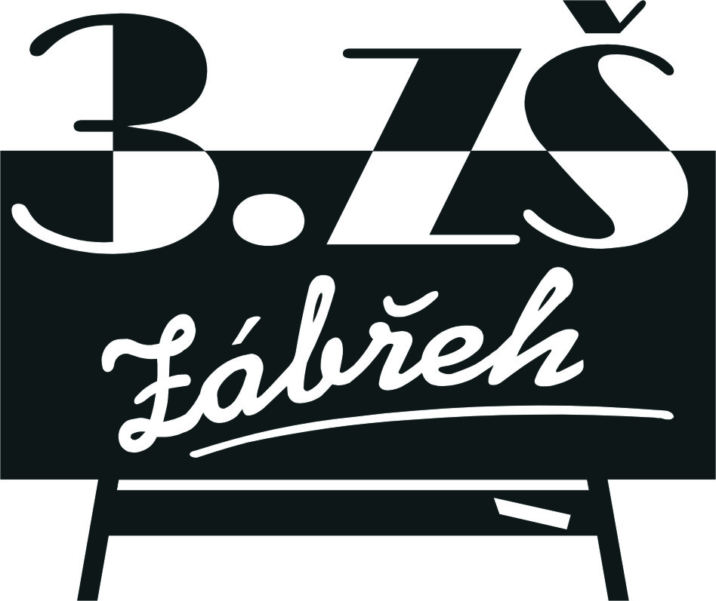
Základní škola Zábřeh, Školská 406/11, okres Šumperk
Tel.: 583 414 535 E-mail: 3zszabreh@seznam.cz ID schránka: bshywzh
www.3zszabreh.cz IČO:60045337

Objednavatel:
Základní škola Zábřeh, Školská 406/11, okres Šumperk
Školská 406/11
789 01 Zábřeh
IČO: 60045337

Dodavatel:

BOMOT
Bohumil Molek
Zvole 263
IČO: 40318206

Objednávka – plavecká výuka žáků 2. a 3. ročníků

Objednáváme u Vás plavání žáků 2. a 3.tříd naší školy.
Začátek výuky 15.2.2019 – ukončení výuky 3.5.2019.
Počet lekcí: 10. Cena za žáka 1.190,-- Kč.
Počet žáků: 116
Cena celkem: 138.040,-- Kč

V Zábřehu dne …8. 2. 2019…… V Zábřehu dne …8. 2. 2019…

Za dodavatele: Za objednavatele:

Bohumil Molek Mgr. Miloš Lachnit

Naše firma akceptuje objednávku dne 15.2.2019
BOMOT, Bohumil Molek, Zvole 263

